ForeignerSituationService: Technical Service Specifications

Historiek van de revisies
Versie | Datum | Beschrijving | Auteur(s)
1.0 | 14/08/2017 | Eerste versie | KSZ
1.1 | 30/01/2018 | Context en verwittiging uitwerken | KSZ
1.2 | 6/04/2018 | Wettelijke context voor RVA toevoegen voor CR201800101 | KSZ
1.3 | 31/05/2018 | Maakt reason2 facultatief, wijzigt de structuur van de Limosa-codes | KSZ
1.4 | 11/12/2018 | Veralgemening (referentie naar RVA weglaten) | KSZ
1.5 | 8/01/2019 | MSG00014 is nu een technische fout in plaats van een businessfout. | KSZ
1.6 | 12/02/2020 | Opmerking toevoegen: info over werkvergunning is niet meer updated bij RN | KSZ
1.7 | 13/07/2020 | Returncode REG00004 vervangen door MSG00017 en returncode REG00101 vervangen door MSG00027 | KSZ
1.8 | 01/10/2020 | Toevoegen voorbeeldberichten | KSZ
1.9 | 29/11/2022 | Toevoegen rijksregister codes | KSZ

Aanverwante documenten
Document | Auteur(s)
- PID ForeignerSituation | KSZ
Documentatie beschikbaar op https://www.ksz-bcss.fgov.be  Rubriek: Diensten en support / Projectaanpak / Dienstgeoriënteerde architectuur | KSZ
- Algemene documentatie met betrekking tot de berichtdefinities van de KSZ  Berichtdefinities van de KSZ-diensten | KSZ
- Beschrijving van de dienstgeoriënteerde architectuur van de KSZ  Documentatie m.b.t. de dienstgeoriënteerde architectuur | KSZ
- Lijst van acties om toegang te krijgen tot het webserviceplatform van de KSZ en om de connectie te testen  Toegang tot de SOA-infrastructuur van de KSZ | KSZ

Verdeling
Revisie | Bestemmeling(en) | Datum
1.0 | RVA

Inhoudsopgave
1 Doel van het document 3
2 Afkortingen 3
3 Overzicht van de dienst 3
3.1 Context 3
3.2 Verwittiging 4
3.3 Algemeen verloop 5
3.4 Stappen van de verwerking bij de KSZ 6
4 Protocol van de dienst 7
5 Beschrijving van de uitgewisselde berichten 8
5.1 Gemeenschappelijk gedeelte van de verschillende bewerkingen 8
5.2 consultEmploymentInfos 10
5.3 consultSpecialInfos 13
6 Returncode 16
6.1 Business 16
6.2 Technisch 16
7 Beschikbaarheid en performantie 16
8 Bij problemen 17
9 Voorbeeldberichten 17
9.1 consultSpecialInfos 17
9.2 consultEmploymentInfos 19
10 Bijlagen 22
10.1 Lijst met codes 22

Doel van het document
Dit document beschrijft de technische specificaties van de webservice ForeignerSituation van het SOA-platform van de KSZ. Aan de hand van deze dienst kunnen de gegevens van de beroepskaarten, de arbeidsvergunningen en bijzondere informatiegegevens zoals de verblijfsreden met betrekking tot vreemdelingen worden geraadpleegd. Deze dienst zal op termijn het voorheen gebruikte A1-formulier vervangen.
Het beschrijft de context, de gebruiksvoorwaarden, de functionaliteiten en de acties (request en antwoord) van de dienst. Voor elk type bericht worden er voorbeelden gegeven. Achteraan is een lijst van mogelijke foutcodes toegevoegd.
Aan de hand van dit document zou de informaticadienst van de klant de KSZ-webservice correct moeten kunnen integreren en gebruiken.

Afkortingen
- KSZ: Kruispuntbank van de Sociale Zekerheid
- INSZ: identificatienummer van de sociale zekerheid
- TSS : Technical Service Specifications
- SOA : Service Oriented Architecture
- PID : Project Initiation Document

Overzicht van de dienst

Context
Met deze dienst kunnen de gegevens over de vreemdelingen in het rijksregister worden geraadpleegd. Het betreft gegevens van het informatietype 197 (beroepskaarten); 198 (arbeidsvergunningen) en 202 (bijzondere informatiegegevens). Aangezien het Bisregister van de KSZ geen gegevens met betrekking tot deze personen bevat, is het dus onmogelijk om een raadpleging voor de Bisnummers te verrichten. Aangezien deze dienst alle gegevens en ook de afgesloten gegevens levert, is de raadpleging op basis van een rijksregisternummer uit het RAD-register perfect mogelijk.
Voorziene bewerking:
- consultEmploymentInfos: hiermee kan de informatie met betrekking tot de tewerkstellingskaarten en de arbeidsvergunningen van een buitenlandse werknemer worden geraadpleegd.
- Let op: sinds de invoering van de “singel permit” wet op 01/01/2019 worden de werkvergunningsgegevens niet langer bijgewerkt in het nationale register.
- consultSpecialInfo: hiermee kan bijkomende informatie over een buitenlandse werknemer worden geraadpleegd, namelijk de verblijfsreden en het identificatienummer van de persoon die het recht opent op de gezinshereniging.

Contextdiagram
KSZ
Klant
Rijksregister
(1)
(4)
(2)
(3)

Een kaart krijgen
Het uitreiken van een arbeidskaart aan een niet-EU onderdaan gebeurt op het verzoek van de werkgever. Het gewest maakt de kaart over aan de gemeente van de werkgever waar de werkgever die kan komen ophalen. Deze kaart moet worden opgestuurd naar de werknemer in het buitenland die op basis van die kaart een visum kan krijgen op de Belgische ambassade. Indien het een asielzoeker betreft, kan die kaart onmiddellijk worden afgegeven aan de persoon door de gemeente waar hij is ingeschreven.
De uitreiking van een beroepskaart aan een niet-EU onderdaan vindt plaats op het ondernemingsloket. Het gewest maakt de kaart over aan het ondernemingsloket waar betrokkene de kaart kan komen ophalen. Het gewest maakt tevens een kopie over aan de ambassade in het buitenland op basis waarvan de persoon een visum kan krijgen.

Verwittiging

Geen authentieke bron
Sinds 1/01/2015 zijn de gewesten bevoegd voor het uitreiken van de beroepskaarten en de arbeidskaarten. De in het Rijksregister opgeslagen informatie is bijgevolg niet afkomstig uit de authentieke bron. De gemeenten registreren de beroepskaarten en de arbeidskaarten in het Rijksregister wanneer ze de informatie van de betrokkene krijgen. Soms blijkt echter dat de gegevens met betrekking tot de kaart niet worden ingebracht. Maar het grootste probleem is dat de gewesten de kaarten over het algemeen niet intrekken in het Rijksregister.
De gewesten kunnen kaarten intrekken, wat in principe meegedeeld moet worden aan de Dienst Vreemdelingenzaken.
Elk gewest (Vlaanderen, Wallonië, Brussel en Duitstalige Gemeenschap) beschikt over een eigen DB van de kaarten.

Geen interpretatie van de gegevens
De KSZ is niet verantwoordelijk voor de kwaliteit van de gegevens uit het Rijksregister. Deze gegevens zullen ook niet worden geïnterpreteerd. Het is de taak van de klant om deze gegevens correct te interpreteren.
Merk op dat:
- een persoon tegelijkertijd (verschillende deeltijdse jobs) meerdere kaarten kan bezitten.
- Een vervaldatum vastgelegd op 00/00/9999 voor een beroepskaart duidt op een onbepaalde duur.
- Duplicaten van kaarten en een verlenging nadat de kaart is vervallen, worden niet voorzien.

Algemeen verloop
De klant stuurt een verzoek tot raadpleging op naar de KSZ die alle bewerkingen beschreven in punt 3.4 verricht. De KSZ raadpleegt vervolgens naargelang de bewerking de gegevens met betrekking tot de beroepskaarten en de arbeidsvergunningen of de bijzondere informatiegegevens en antwoordt daarna op het verzoek van de klant.

Activiteitendiagram
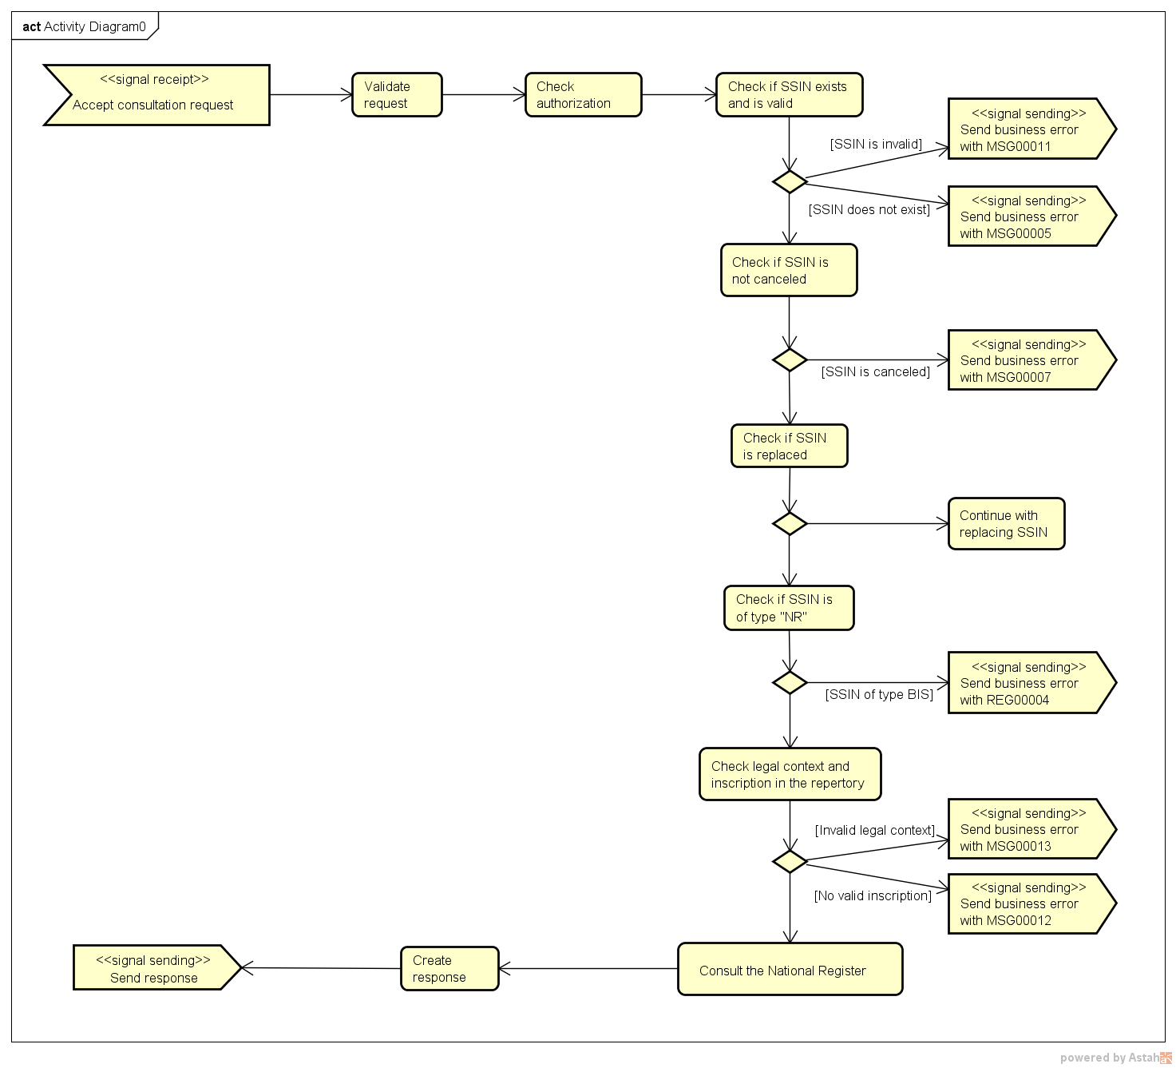

Stappen van de verwerking bij de KSZ
- Controle van de integriteit van de berichten (XSD-validatie)
- Veiligheidslogging
- Controle van het INSZ
- Integratiecontrole

Controle van de integriteit van de berichten
Het betreft een klassieke validatie van het XML-bericht ten opzichte van het schema. Het betreft dus een validatie van de vereisten inzake type gegevens en structuur ervan.

Veiligheidslogging
Om wettelijke redenen houdt de KSZ loggings bij van de inkomende en uitgaande berichten om veiligheidsaudits mogelijk te maken.

Controle van het INSZ
Het gevraagde INSZ moet geldig en dus syntactisch correct zijn. Het moet in het rijksregister gekend zijn en betrekking hebben op een dossier dat niet werd geannuleerd. Het INSZ moet een nummer zijn uit het Rijksregister of uit het register van de geschrapten. Het mag geen Bisnummer betreffen.
Wanneer het INSZ is vervangen, wordt enkel het nieuwe INSZ gebruikt. Het antwoord bevat een aanduiding waaruit blijkt dat de gegevens van het vervangen INSZ zullen worden weergegeven.

Integratiecontrole
Aangezien de raadpleging betrekking heeft op personen en de identificatie van personen aan de hand van hun INSZ gebeurt, zal de KSZ een integratiecontrole verrichten. Bij deze integratiecontrole wordt nagegaan of de klant de persoon kent en dus gemachtigd is om de gevraagde gegevens te raadplegen.

Protocol van de dienst
De communicatie vindt plaats binnen een beveiligde omgeving aan de hand van SOAP-berichten. Meer informatie over de dienstgeoriënteerde architectuur is te vinden in [3]. De partners die nog geen toegang hebben tot de SOA-infrastructuur van de KSZ vinden in [4] een lijst van de verschillende stappen om toegang te krijgen en deze toegang te testen.

Toepassingsprotocol | HTTPS 2ways TLS, SOAP 1.1
Naam van de dienst | ForeignerSituationService
WSDL van de dienst | ForeignerSituationV1.wsdl - http://kszbcss.fgov.be/intf/ForeignerSituationService/v1
Bewerkingen | consultEmploymentInfos  consultSpecialInfos
Berichten | consultEmploymentInfosRequest  consultEmploymentInfosResponse  consultEmploymentInfosFault  consultSpecialInfosRequest  consultSpecialInfosResponse  consultSpecialInfosFault
Omgeving, host en port | Dev | b2b-test.ksz-bcss.fgov.be:4520
 | Acc | b2b-acpt.ksz-bcss.fgov.be:4520
 | Prod | b2b.ksz-bcss.fgov.be:4520
URI | /ForeignerSituationService/v1/consult

Beschrijving van de uitgewisselde berichten
Zoals beschreven in punt Error! Reference source not found. wijzigt geen enkele verwerking op de KSZ de van het Rijksregister ontvangen gegevens.

Gemeenschappelijk gedeelte van de verschillende bewerkingen

Identificatie van de klant informationCustomer
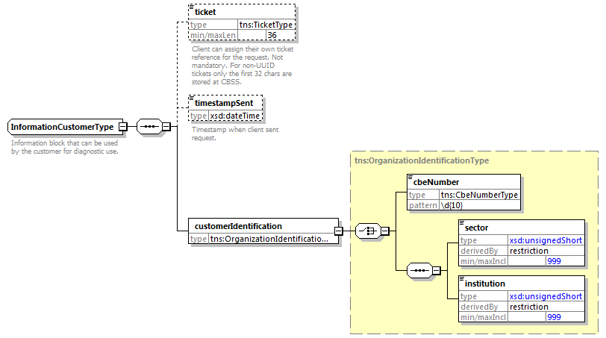
Het element informationCustomer wordt geleverd door de klant om zich te identificeren op businessniveau door zijn identificatie mee te delen hetzij op het niveau van het netwerk van de sociale zekerheid, hetzij op ondernemingsniveau. Het kan business- en tijdsreferenties omvatten.
De identificatie van de instelling is gedefinieerd in een bericht:
- hetzij op basis van de combinatie sector / instelling voor de instellingen van sociale zekerheid
- hetzij op basis van het KBO-nummer voor de instellingen die geen deel uitmaken van het netwerk van de sociale zekerheid of voor de instellingen voor dewelke het KBO-nummer een toegevoegde waarde biedt ten opzichte van het gebruik van sector / instelling

Identificatie van de KSZ informationCBSS
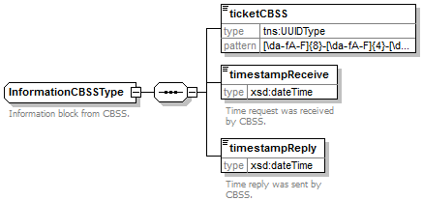
Het element informationCBSS, dat facultatief is in de request, wordt ingevuld door de KSZ en geeft informatie die nodig is voor de logging en de support.

Wettelijke context van de oproep legalContext
Het element legalContext laat toe het wettelijke kader van de request te definiëren.

Status van het antwoord status
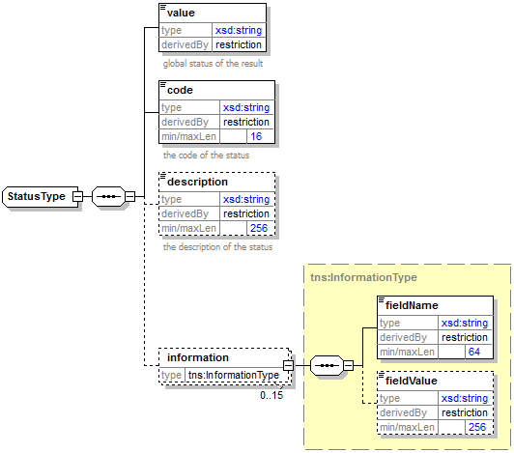
Het element status - aanwezig in elk antwoord van de KSZ - geeft de globale status van de verwerking van de request weer. Het bestaat uit de volgende elementen:
- value : algemene aanduiding van de status van het antwoord. 3 mogelijke waarden:
Waarde | Beschrijving
DATA_FOUND | Verwerking geslaagd.
NO_DATA_FOUND | Verwerking geslaagd maar geen gegevens gevonden.
NO_RESULT | De verwerking is niet succesvol verlopen. Er werd geen informatie ontvangen.

- code : preciezer dan het element value, dit veld bevat een businesscode eigen aan de dienst, zie 6.1.
- description : dit element geeft uitleg over de betekenis van het veld code.
- information : dit element wordt ingevuld wanneer verdere informatie moet worden toegevoegd aan de status om een bijkomende toelichting te krijgen

consultEmploymentInfos

Request
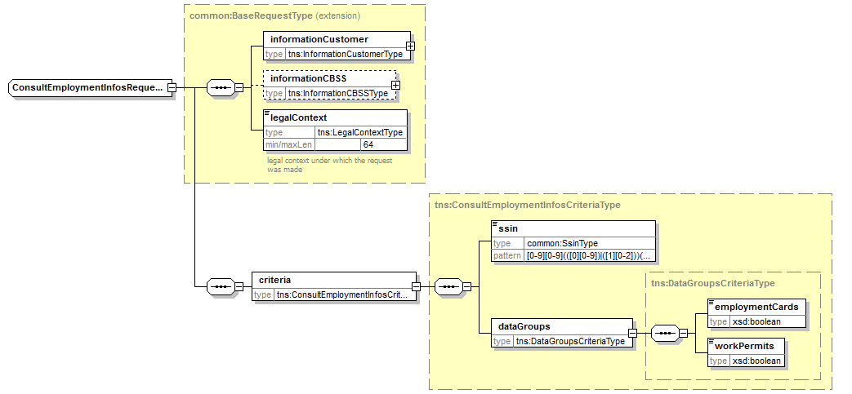

- informationCustomer : zie 5.1.1
- legalContext : wettelijk kader van de raadpleging: VDAB :DOSSIER_MANAGEMENT
- criteria
  - ssin : het INSZ dat het onderwerp uitmaakt van de request
  - dataGroups
    - employmentCards : boolean tot true indien de opzoeking betrekking heeft op informatie over de tewerkstellingskaarten van de vreemdeling, false in het andere geval.
    - workPermits : boolean tot true indien de opzoeking betrekking heeft op informatie over de arbeidsvergunningen van de vreemdeling, false in het andere geval.

Antwoord
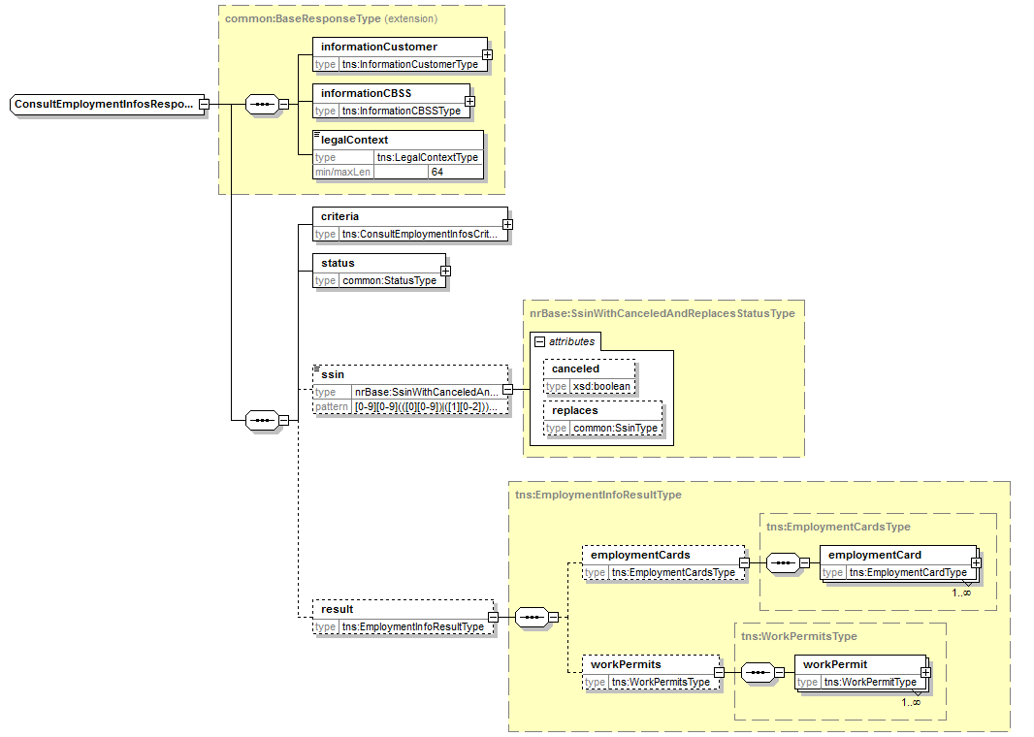
- informationCustomer : zie 5.1.1
- informationCBSS : zie 5.1.2
- legalContext : wettelijk kader van de raadpleging (overgenomen uit de request).
- criteria : criterium van de raadpleging overgenomen uit de request
- status : zie 5.1.4
- ssin: Het INSZ van de te raadplegen persoon. Dit kan verschillend zijn van het INSZ dat in de aanvraag is vermeld indien dat nummer werd vervangen. In dat geval omvat dat veld het uiteindelijke INSZ.
- result
  - employmentCards: geheel van de beschikbare tewerkstellingskaarten.
  - workPermits : geheel van de beschikbare arbeidsvergunningen.

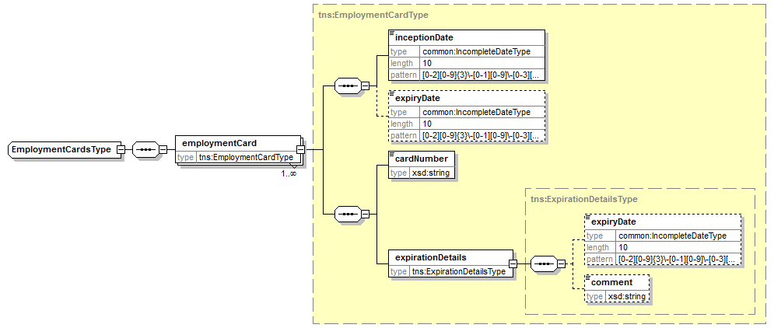
- employmentCard : gegevens over een tewerkstellingskaart
  - inceptionDate: begindatum van geldigheid van de kaart. Het kan een onvolledige datum betreffen.
  - expiryDate : einddatum.
  - duplicate : volgnummer van het duplicaat
  - cardNumber : kaartnummer
  - expirationDetails
    - expiryDate : vervaldatum, datum waarop de kaart vervalt. Het kan een onvolledige datum betreffen. Indien de kaart voor onbepaalde duur wordt toegekend, bevat dit veld de waarde 00/00/9999
    - comment : commentaar

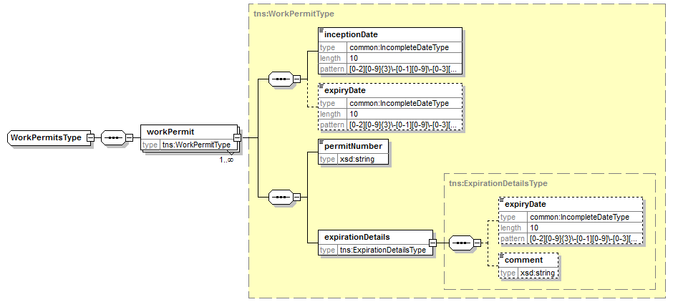
- workPermit : gegevens over een arbeidsvergunning
  - inceptionDate : begindatum van geldigheid van de kaart. Het kan een onvolledige datum betreffen.
  - expiryDate : einddatum.
  - permitNumber : nummer van de vergunning
  - expirationDetails
    - expiryDate : vervaldatum, datum waarop de kaart vervalt. Het kan een onvolledige datum betreffen.
    - comment : commentaar

consultSpecialInfos

Request
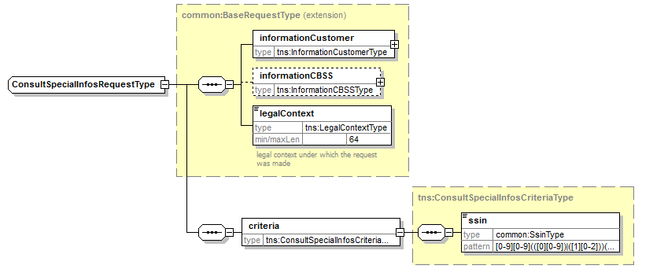
- informationCustomer : zie 5.1.1
- legalContext : wettelijke kader van de raadpleging: VDAB :DOSSIER_MANAGEMENT
- criteria
  - ssin : het INSZ dat het onderwerp uitmaakt van de request

Antwoord
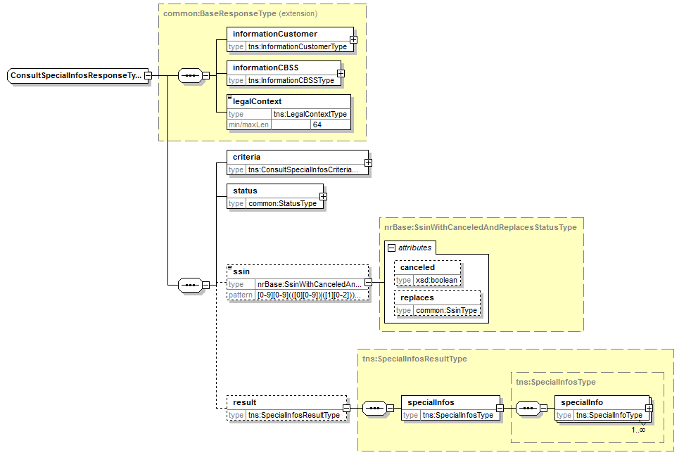
- informationCustomer : zie 5.1.1
- informationCBSS : zie 5.1.2
- legalContext : wettelijk kader van de raadpleging (overgenomen uit de request)
- criteria : criterium van de raadpleging overgenomen uit de request
- status : zie 5.1.4
- ssin: Het INSZ van de te raadplegen persoon. Dit kan verschillend zijn van het INSZ dat in de aanvraag is vermeld indien dat nummer werd vervangen. In dat geval omvat dat veld het uiteindelijke INSZ.
- result
  - specialInfos: reeks bijzondere informatiegegevens over de vreemdeling.
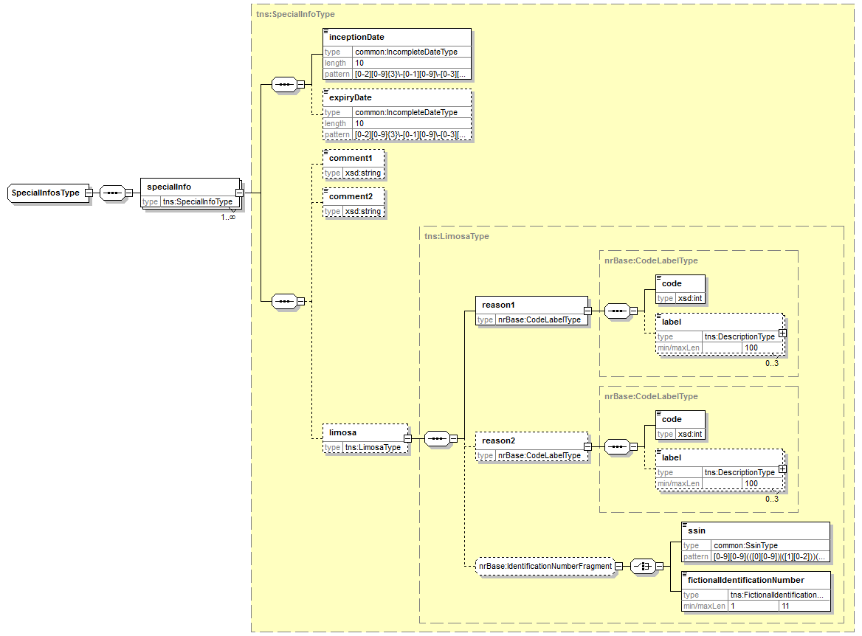
- specialInfo : bijzondere informatiegegevens over de vreemdeling
  - inceptionDate : datum waarop de specifieke informatie werd afgeleverd, vernieuwd of verlengd
  - expiryDate : einddatum
  - comment1 : een commentaar
  - comment2 : een commentaar
  - limosa :
      - reason1 : De reden van het verblijf
        - code : code die overeenstemt met een verblijfsreden. Zie 9.1.1
        - De beschrijving van de code in het Nederlands en in het Frans.
      - reason2 : Wordt niet meer gebruikt
      - nrBase :IdentificationNumberFragment : Het identificatienummer is ofwel een INSZ, ofwel een fictief identificatienummer, ofwel ontbreekt het.
        - ssin: INSZ
        - fictionalIdentificationNumber : een fictief identificatienummer

Returncode

Business
<value> | <code> | <description>
DATA_FOUND | MSG00000 | Treatment successful
NO_DATA_FOUND | MSG00100 | Treatment successful, but no data found at the supplier
NO_RESULT | MSG00005 | The SSIN given in request does not exist
NO_RESULT | MSG00007 | The SSIN given in request is canceled
NO_RESULT | MSG00011 | The structure of the SSIN given in request is invalid
NO_RESULT | MSG00012 | The SSIN given in request is not integrated for the source (client)
NO_RESULT | MSG00013 | Access to this operation is not allowed with the given legal context and credentials
NO_RESULT | MSG00017 | De persoon is ingeschreven in het BIS-register
NO_RESULT | MSG00027 | De klant is niet bevoegd om de gevraagde gegevens te raadplegen

Technisch
<value> | <code> | <description>
soapenv:Server | MSG00002 | Error in communication with the destination/supplier
soapenv:Server | MSG00003 | Internal error
soapenv:Client | MSG00004 | The request has an invalid structure
soapenv:Client | MSG00014 | Authentication failure - Access not allowed
soapenv:Client | MSG00015 | AAAPolicy authorization refused
soapenv:Client | MSG00051 | Invalid soap action
soapenv:Client | MSG00052 | Invalid url
soapenv:Client | MSG00053 | Invalid soap version

Beschikbaarheid en performantie
De KSZ geeft geen SLA over de antwoordtijden en de beschikbaarheid van webservices, omdat ze afhankelijk zijn van de authentieke bron waarover de KSZ geen bevoegdheid noch verantwoordelijkheid heeft.
Voor het deel van de verwerking dat intern bij de KSZ plaatsvindt, garandeert de KSZ een beschikbaarheid van 98% en de volgende verwerkingstijden:
90% < 1 seconde en 95% < 2 seconden

Bij problemen
Neem contact op met de service desk
- telefonisch op het nummer 02-741 84 00 tussen 8u en 16u30 op werkdagen,
- via mail aan: servicedesk@ksz-bcss.fgov.be.
en vermeld daarbij de volgende informatie:
- soap-berichten (request en antwoord)
- ticket van het bericht, met name het KSZ-ticket (bij voorkeur) of de referentie van het bericht dat door de klant zelf werd toegevoegd
- datum en uur van de raadpleging
- URL of naam van de dienst alsook omgeving.
- De omgeving waarin het probleem zich voordoet (acceptatie of productie)
Meer informatie over de service desk vindt u op onze website.

Voorbeeldberichten

consultSpecialInfos

Voorlegging
<soapenv:Envelope xmlns:soapenv="http://schemas.xmlsoap.org/soap/envelope/" xmlns:v1="http://kszbcss.fgov.be/intf/ForeignerSituationService/v1">
<soapenv:Header/>
<soapenv:Body>
<v1:consultSpecialInfosRequest>
<informationCustomer>
<ticket>ea4e14b2756e4f5fb2afde5cdb8c4b05</ticket>
<customerIdentification>
<cbeNumber>**********</cbeNumber>
</customerIdentification>
</informationCustomer>
<legalContext>*****************</legalContext>
<criteria>
<ssin>*********58</ssin>
</criteria>
</v1:consultSpecialInfosRequest>
</soapenv:Body>
</soapenv:Envelope>

Antwoord – gezinshereniging
<soap:Envelope xmlns:soap="http://schemas.xmlsoap.org/soap/envelope/">
<soap:Body>
<ns:consultSpecialInfosResponse xmlns:ns="http://kszbcss.fgov.be/intf/ForeignerSituationService/v1">
<informationCustomer>
<ticket>ea4e14b2756e4f5fb2afde5cdb8c4b05</ticket>
<customerIdentification>
<cbeNumber>**********</cbeNumber>
</customerIdentification>
</informationCustomer>
<informationCBSS>
<ticketCBSS>4c57f8a8-edcf-4d5c-90f4-96a3e1bef6df</ticketCBSS>
<timestampReceive>2020-09-30T13:02:21.472Z</timestampReceive>
<timestampReply>2020-09-30T13:02:23.243Z</timestampReply>
</informationCBSS>
<legalContext>*****************</legalContext>
<criteria>
<ssin>*********58</ssin>
</criteria>
<status>
<value>DATA_FOUND</value>
<code>MSG00000</code>
<description>Treatment successful</description>
</status>
<ssin>*********58</ssin>
<result>
<specialInfos>
<specialInfo>
<inceptionDate>2013-12-23</inceptionDate>
<limosa>
<reason1>
<code>01010201</code>
<label language="NL">Gezinshereniging met een Europeaan (behalve een Belg) of met een Zwitser - Echtgenoot/partner</label>
<label language="FR">Regroupement familial avec un européen (sauf un Belge) ou avec un Suisse - Epoux/partenaire</label>
<label language="DE">Familienzusammenführung mit einem Europäer (außer einem Belgier) oder mit einem Schweizer - Ehepartner/Lebenspartner</label>
</reason1>
<ssin>*********74</ssin>
</limosa>
</specialInfo>
<specialInfo>
<inceptionDate>2009-11-06</inceptionDate>
<limosa>
<reason1>
<code>01010201</code>
<label language="NL">Gezinshereniging met een Europeaan (behalve een Belg) of met een Zwitser - Echtgenoot/partner</label>
<label language="FR">Regroupement familial avec un européen (sauf un Belge) ou avec un Suisse - Epoux/partenaire</label>
<label language="DE">Familienzusammenführung mit einem Europäer (außer einem Belgier) oder mit einem Schweizer - Ehepartner/Lebenspartner</label>
</reason1>
<ssin>*********74</ssin>
</limosa>
</specialInfo>
</specialInfos>
</result>
</ns:consultSpecialInfosResponse>
</soap:Body>
</soap:Envelope>

Antwoord – werknemer
<soap:Envelope xmlns:soap="http://schemas.xmlsoap.org/soap/envelope/">
<soap:Body>
<ns:consultSpecialInfosResponse xmlns:ns="http://kszbcss.fgov.be/intf/ForeignerSituationService/v1">
<informationCustomer>
<ticket>ea4e14b2756e4f5fb2afde5cdb8c4b05</ticket>
<customerIdentification>
<cbeNumber>**********</cbeNumber>
</customerIdentification>
</informationCustomer>
<informationCBSS>
<ticketCBSS>df75d1d3-19c0-4736-8477-96a3e1bef670</ticketCBSS>
<timestampReceive>2020-09-30T13:02:01.827Z</timestampReceive>
<timestampReply>2020-09-30T13:02:02.088Z</timestampReply>
</informationCBSS>
<legalContext>*****************</legalContext>
<criteria>
<ssin>*********58</ssin>
</criteria>
<status>
<value>DATA_FOUND</value>
<code>MSG00000</code>
<description>Treatment successful</description>
</status>
<ssin>*********58</ssin>
<result>
<specialInfos>
<specialInfo>
<inceptionDate>2011-04-13</inceptionDate>
<limosa>
<reason1>
<code>01040201</code>
<label language="NL">Europese of Zwitserse werknemer - Loontrekkende</label>
<label language="FR">Travailleur européen ou Suisse - Salarié</label>
<label language="DE">EU-Arbeitnehmer oder Schweizer - Lohnempfänger</label>
</reason1>
</limosa>
</specialInfo>
<specialInfo>
<inceptionDate>2004-08-02</inceptionDate>
<expiryDate>2012-09-03</expiryDate>
<comment1>Ing.Toep.K.B.081081 Art.45</comment1>
</specialInfo>
<specialInfo>
<inceptionDate>2004-06-17</inceptionDate>
<comment1>Bijlage 19</comment1>
</specialInfo>
</specialInfos>
</result>
</ns:consultSpecialInfosResponse>
</soap:Body>
</soap:Envelope>

consultEmploymentInfos

Voorlegging
<soapenv:Envelope xmlns:soapenv="http://schemas.xmlsoap.org/soap/envelope/" xmlns:v1="http://kszbcss.fgov.be/intf/ForeignerSituationService/v1">
<soapenv:Header/>
<soapenv:Body>
<v1:consultEmploymentInfosRequest>
<informationCustomer>
<customerIdentification>
<cbeNumber>**********</cbeNumber>
</customerIdentification>
</informationCustomer>
<legalContext>*****************</legalContext>
<criteria>
<ssin>*********76</ssin>
<dataGroups>
<employmentCards>true</employmentCards>
<workPermits>true</workPermits>
</dataGroups>
</criteria>
</v1:consultEmploymentInfosRequest>
</soapenv:Body>
</soapenv:Envelope>

Antwoord – tewerkstellingskaarten & arbeidsvergunningenen
<soap:Envelope xmlns:soap="http://schemas.xmlsoap.org/soap/envelope/">
<soap:Body>
<ns:consultEmploymentInfosResponse xmlns:ns="http://kszbcss.fgov.be/intf/ForeignerSituationService/v1">
<informationCustomer>
<customerIdentification>
<cbeNumber>**********</cbeNumber>
</customerIdentification>
</informationCustomer>
<informationCBSS>
<ticketCBSS>e79788d9-1d9a-4af7-8dbd-48beda557510</ticketCBSS>
<timestampReceive>2020-10-01T12:18:37.302Z</timestampReceive>
<timestampReply>2020-10-01T12:18:37.889Z</timestampReply>
</informationCBSS>
<legalContext>*****************</legalContext>
<criteria>
<ssin>*********76</ssin>
<dataGroups>
<employmentCards>true</employmentCards>
<workPermits>true</workPermits>
</dataGroups>
</criteria>
<status>
<value>DATA_FOUND</value>
<code>MSG00000</code>
<description>Treatment successful</description>
</status>
<ssin>*********76</ssin>
<result>
<employmentCards>
<employmentCard>
<inceptionDate>2020-05-12</inceptionDate>
<cardNumber>BR20203554550</cardNumber>
<expirationDetails>
<expiryDate>2022-06-23</expiryDate>
</expirationDetails>
</employmentCard>
<employmentCard>
<inceptionDate>2019-06-26</inceptionDate>
<cardNumber>BRCAMR19008</cardNumber>
<expirationDetails>
<expiryDate>2020-06-23</expiryDate>
</expirationDetails>
</employmentCard>
<employmentCard>
<inceptionDate>2019-06-01</inceptionDate>
<cardNumber>PEK19004</cardNumber>
<expirationDetails>
<expiryDate>2019-05-31</expiryDate>
</expirationDetails>
</employmentCard>
<employmentCard>
<inceptionDate>2008-09-26</inceptionDate>
<expiryDate>2020-07-13</expiryDate>
<cardNumber>CP/BR08020/PV</cardNumber>
<expirationDetails>
<expiryDate>2010-09-24</expiryDate>
</expirationDetails>
</employmentCard>
</employmentCards>
<workPermits>
<workPermit>
<inceptionDate>2020-03-23</inceptionDate>
<permitNumber>BR2002446505</permitNumber>
<expirationDetails>
<expiryDate>2023-07-14</expiryDate>
</expirationDetails>
</workPermit>
<workPermit>
<inceptionDate>2020-04-01</inceptionDate>
<permitNumber>VL550848</permitNumber>
<expirationDetails>
<expiryDate>2021-06-30</expiryDate>
</expirationDetails>
</workPermit>
<workPermit>
<inceptionDate>2019-07-08</inceptionDate>
<permitNumber>537564</permitNumber>
<expirationDetails>
<expiryDate>2020-06-30</expiryDate>
</expirationDetails>
</workPermit>
<workPermit>
<inceptionDate>2018-07-11</inceptionDate>
<permitNumber>515325</permitNumber>
<expirationDetails>
<expiryDate>2019-07-27</expiryDate>
</expirationDetails>
</workPermit>
<workPermit>
<inceptionDate>2017-08-08</inceptionDate>
<permitNumber>VGB482662</permitNumber>
<expirationDetails>
<expiryDate>2018-07-27</expiryDate>
</expirationDetails>
</workPermit>
<workPermit>
<inceptionDate>2010-08-18</inceptionDate>
<permitNumber>RWC1059106</permitNumber>
<expirationDetails>
<expiryDate>2011-08-17</expiryDate>
</expirationDetails>
</workPermit>
<workPermit>
<inceptionDate>2009-06-08</inceptionDate>
<permitNumber>C 722430</permitNumber>
<expirationDetails>
<expiryDate>2010-06-07</expiryDate>
</expirationDetails>
</workPermit>
</workPermits>
</result>
</ns:consultEmploymentInfosResponse>
</soap:Body>
</soap:Envelope>

Bijlagen

Lijst met codes

Verblijfsredenen
Code CTMS | Description_NL | Description_FR
01000000 | Mobiliteit | Mobilité
01000100 | Mobiliteit - Gedetacheerde werknemer | Mobilité - Travailleur détaché
01000101 | Mobiliteit - Gedetacheerde werknemer - Kaderlid | Mobilité - Travailleur détaché - Cadre
01000102 | Mobiliteit - Gedetacheerde werknemer - Expert | Mobilité - Travailleur détaché - Expert
01000103 | Mobiliteit - Gedetacheerde werknemer - Stagiair | Mobilité - Travailleur détaché - Stagiaire
01000200 | Mobiliteit - Onderzoeker | Mobilité - hercheur
01000300 | Mobiliteit - Student | Mobilité - Etudiant
01010000 | Gezinshereniging, samenwoonst en adoptie | Regroupement familial, cohabitation et adoption
01010100 | Gezinshereniging met een niet Europeaan | Regroupement familial avec un non européen
01010101 | Gezinshereniging met een niet Europeaan - Echtgenoot/partner | Regroupement familial avec un non européen - Epoux/partenaire
01010102 | Gezinshereniging met een niet Europeaan - Ascendant | Regroupement familial avec un non européen - Ascendant
01010103 | Gezinshereniging met een niet Europeaan - Descendant | Regroupement familial avec un non européen - Descendant
01010200 | Gezinshereniging met een Europeaan (behalve een Belg) of met een Zwitser | Regroupement familial avec un européen (sauf un Belge) ou avec un Suisse
01010201 | Gezinshereniging met een Europeaan (behalve een Belg) of met een Zwitser - Echtgenoot/partner | Regroupement familial avec un européen (sauf un Belge) ou avec un Suisse - Epoux/partenaire
01010202 | Gezinshereniging met een Europeaan (behalve een Belg) of met een Zwitser - Ascendant | Regroupement familial avec un européen (sauf un Belge) ou avec un Suisse - Ascendant
01010203 | Gezinshereniging met een Europeaan (behalve een Belg) of met een Zwitser - Descendant | Regroupement familial avec un européen (sauf un Belge) ou avec un Suisse - Descendant
01010300 | Gezinshereniging met een Belg | Regroupement familial avec un Belge
01010301 | Gezinshereniging met een Belg - Echtgenoot/partner | Regroupement familial avec un Belge - Epoux/partenaire
01010302 | Gezinshereniging met een Belg - Ascendant | Regroupement familial avec un Belge - Ascendant
01010303 | Gezinshereniging met een Belg - Descendant | Regroupement familial avec un Belge - Descendant
01010400 | Samenwoonst (omzendbrief van 1997) | Cohabitation (circulaire de 1997)
01010500 | Adoptie | Adoption
01010600 | Gezinshereniging met een vluchteling | Regroupement familial avec un réfugié
01010601 | Gezinshereniging met een vluchteling - Echtgenoot/partner | Regroupement familial avec un réfugié - Epoux/Partenaire
01010602 | Gezinshereniging met een vluchteling - Ascendent | Regroupement familial avec un réfugié - Ascendant
01010603 | Gezinshereniging met een vluchteling - Descendent | Regroupement familial avec un réfugié - Descendant
01010700 | Gezinshereniging met een begunstigde van de subsidiaire bescherming | Regroupement familial avec un bénéficiaire de la protection subsidiaire
01010701 | Gezinshereniging met een begunstigde van de subsidiaire bescherming - Echtgenoot/partner | Regroupement familial avec un bénéficiaire de la protection subsidiaire - Epoux/Partenaire
01010702 | Gezinshereniging met een begunstigde van de subsidiaire bescherming - Ascendent | Regroupement familial avec un bénéficiaire de la protection subsidiaire - Ascendant
01010703 | Gezinshereniging met een begunstigde van de subsidiaire bescherming - Descendent | Regroupement familial avec un bénéficiaire de la protection subsidiaire - Descendant
01010800 | Andere familieleden van een burger van de Unie bedoeld in artikel 47/1 van de wet van 15 december 1980 | Autres membres de la famille d'un citoyen de l'Union visé à l'article 47/1, de la loi du 15 décembre 1980
01010900 | Gezinshereniging met een Belg die op basis van zijn recht op vrij verkeer meer dan 3 maanden in een andere lidstaat van de EU verbleven heeft | Regroupement familial avec un Belge ayant séjourné plus de 3 mois dans un autre Etat membre de l'UE au titre de son droit à la libre circulation
01010901 | Gezinshereniging met een Belg die meer dan 3 maanden in een andere lidstaat van de EU verbleven heeft - Echtgenoot/partner | Regroupement familial avec un Belge ayant séjourné plus de 3 mois dans un autre Etat membre de l'UE - Epoux/Partenaire
01010902 | Gezinshereniging met een Belg die meer dan 3 maanden in een andere lidstaat van de EU verbleven heeft - Ascendent | Regroupement familial avec un Belge ayant séjourné plus de 3 mois dans un autre Etat membre de l'UE - Ascendant
01010903 | Gezinshereniging met een Belg die meer dan 3 maanden in een andere lidstaat van de EU verbleven heeft - Descendent | Regroupement familial avec un Belge ayant séjourné plus de 3 mois dans un autre Etat membre de l'UE - Descendant
01020000 | Asiel en diverse bescherming | Asile et protection diverse
01020100 | Vluchteling | Réfugié
01020200 | Subsidiaire bescherming | Protection subsidiaire
01020300 | Tijdelijke bescherming | Protection temporaire
01020400 | Slachtoffer van de mensenhandel | Victime de la traite des êtres humains
01020500 | N.B.M.V. - Niet Begeleide Minderjarige Vreemdeling | MENA : étrangers non européen de moins de 18 ans
01020600 | Staatloos | Apatride
01030000 | Regularisatie | Régularisation
01030100 | Art. 9 lid 3 - humanitair | Art. 9 al. 3 - humanitaire
01030200 | Art. 9 bis | Art. 9 bis
01030300 | Art. 9 ter | Art. 9 ter
01030400 | Wet van 1999 | Loi de 1999
01040000 | Werknemer | Travailleur
01040100 | Niet-Europese werknemer | Travailleur non européen
01040101 | Niet-Europese werknemer - Loontrekkende | Travailleur non européen - Salarié
01040102 | Niet-Europese werknemer - Zelfstandige | Travailleur non européen - Indépendant
01040103 | Niet-Europese werknemer - Onderzoeker | Travailleur non européen - Chercheur
01040104 | Niet-Europese werknemer - Hooggekwalificeerde werknemer | Travailleur non européen - Hautement qualifié
01040105 | Niet-Europese werknemer - Seizoenarbeider | Travailleur non européen - Saisonnier
01040106 | Niet-Europese werknemer - Begunstigde van het stelsel van de "werkvakantie" | Travailleur non européen - Bénéficiaire du régime "vacance-travail"
01040107 | Gedetacheerde werknemer - Kaderlid | Travailleur détaché - Cadre
01040108 | Gedetacheerde werknemer - Expert | Travailleur détaché - Expert
01040109 | Gedetacheerde werknemer - Stagiair | Travailleur détaché - Stagiaire
01040200 | Europese of Zwitserse werknemer | Travailleur européen ou Suisse
01040201 | Europese of Zwitserse werknemer - Loontrekkende | Travailleur européen ou Suisse - Salarié
01040202 | Europese of Zwitserse werknemer - Zelfstandige | Travailleur européen ou Suisse - Indépendant
01040203 | Europese of Zwitserse werknemer - Peco | Travailleur européen ou Suisse - Peco
01050000 | Andere redenen | Autres motifs
01050100 | Niet-Europese onderdaan | Ressortissant non européen
01050101 | Niet-Europese onderdaan - Houder van een visum D dat een beperkt tijdelijk verblijf toekent | Ressortissant non européen - titulaire d'un visa D accordant un séjour temporaire limité
01050102 | Niet-Europese onderdaan - recht op verblijf erkend door een internationaal verdrag | Ressortissant non européen - droit de séjour reconnu par un traité international
01050103 | Niet-Europese onderdaan - wettelijke voorwaarden voor het verwerven van de Belgische nationaliteit | Ressortissant non européen - conditions légales pour acquérir la nationalité belge
01050104 | Niet-Europese onderdaan - verlies van de Belgische nationaliteit door huwelijk | Ressortissant non européen - perte de la nationalité belge par mariage
01050105 | Vrijwilligerswerk | Volontaire
01050106 | Student die zijn diploma behaald heeft en werk zoekt | Etudiant ayant obtenu son diplôme et cherchant un emploi
01050107 | Student die zijn diploma behaald heeft en een bedrijf opricht | Etudiant ayant obtenu son diplôme et créant une entreprise
01050108 | Onderzoeker die zijn onderzoeksproject beëindigd heeft en werk zoekt | Chercheur ayant terminé son projet de recherche et cherchant un emploi
01050109 | Onderzoeker die zijn onderzoeksproject beëindigd heeft en een bedrijf opricht | Chercheur ayant terminé son projet de recherche et créant son entreprise
01050200 | Europese onderdaan | Ressortissant européen
01050201 | Europese onderdaan - Gepensioneerde | Ressortissant européen - Pensionné
01050202 | Europese onderdaan - Begunstigde van diensten | Ressortissant européen - Destinataire de service
01050203 | Europese onderdaan - Rentenier | Ressortissant européen - Rentier
01050204 | Europese onderdaan - Recht op voortgezet verblijf | Ressortissant européen - Droit de demeurer
01050205 | Europese onderdaan - Werkzoekende | Ressortissant européen - Demandeur d'emploi
01050206 | Beschikker van voldoende bestaansmiddelen | Titulaire de moyens de subsistance suffisants
01060000 | Student | Etudiant
01060100 | Niet-Europese student | Etudiant non européen
01060101 | Niet-Europese student - Student | Etudiant non européen - Etudiant
01060102 | Niet-Europese student - Andere vorm van opleiding | Etudiant non européen - Autre forme d'éducation
01060103 | Student - Stagiair | Etudiant - Stagiaire
01060104 | Student - Leerling | Etudiant - Elève
01060105 | Student - Au pair | Etudiant - Au pair
01060200 | Europese of Zwitserse student | Etudiant européen ou Suisse
01070000 | Langdurig ingezetene | Résident de longue durée
01070100 | Activiteit al dan niet in loondienst | Activité salarié ou non
01070200 | Studie of opleiding | Etudes ou formation
01070300 | Andere redenen | Autres fins
01080000 | Vreemdeling die een bijzonder statuut geniet | Etranger bénéficiant d'un statut spécial
01080100 | Shape | Shape
01080200 | Navo | Otan

